P r e s s e i n f o r m a t i o n

Das richtige Material am richtigen Platz

Schwedischer Betonhersteller bringt
hybrides Wandelement mit geringem CO₂-Fußabdruck auf den Markt
Die spezifischen Materialvorteile optimal nutzen: Das war das Ziel des schwedischen Betonherstellers Heidelberg Materials Precast Contiga und von Metsä Wood bei der Entwicklung eines hybriden Wandelements mit geringem CO₂-Fußabdruck. Dieses wurde jetzt zur Marktreife gebracht und kann somit auf dem schwedischen Markt bei Projekten zum Einsatz kommen. Von der Zusammenarbeit zweier Player mit unterschiedlichem Materialschwerpunkt lässt sich auch hierzulande lernen.

Das hybride Wandelement verfügt über einen dreischichtigen Aufbau aus klimaoptimiertem Beton auf der Außenseite, Dämmung sowie Kerto LVL als tragender Furnierschichtholzlage. Damit erzielt es eine um rund 30 bis 50 Prozent geringere Klimabelastung im Vergleich zum herkömmlichen Betonsandwichelement. Zudem ist das neue Hybridbauteil rund 60 Prozent leichter. Dies wirkt sich ebenfalls positiv auf die Ökobilanz des gesamten Bauprojekts aus. So können beispielsweise Transportwege zur Baustelle auf die Hälfte reduziert werden, da doppelt so viele Elemente auf einmal angeliefert werden können. Betrachtet man das gesamte Gebäude, reduziert der Einsatz des hybriden Wandelements die Klimabelastung um 15 bis 25 Prozent.

Spezialisiert ist Heidelberg Materials Precast Contiga auf die Herstellung von Stahl- und Betonelementen, die in den eigenen Werken in Norrtälje und Uddevalla (Schweden) gefertigt werden. Um diese Kompetenz sinnvoll zu erweitern, fanden vor fast zwei Jahren erste Gespräche mit Metsä Wood statt. Das Ziel: die Entwicklung eines hybriden Elements mit Holzanteil für den schwedischen Markt. Metsä Wood bringt bei dem Vorhaben das eigene Wissen zu den materialspezifischen Eigenschaften des Naturbaustoffes ein. „Wir verzeichnen eine steigende Nachfrage nach ökologischen, intelligenten Lösungen. Die Einführung des neuen Wandelements ist die passende Ergänzung unseres Portfolios. Die Fertigungsmethode ist dabei unserer bisherigen sehr ähnlich. So können wir die hybriden Wandelemente nach demselben Prinzip herstellen und mussten keine größeren Investitionen tätigen. Auch die Montage unterscheidet sich nicht“, erklärt Daniel Eriksson, Bereichsleiter bei Heidelberg Materials Precast Contiga.

„Die Europäische Union hat sich zum Ziel gesetzt, bis 2050 klimaneutral zu sein. Dazu kann und muss die Bauindustrie einen wichtigen Beitrag leisten. So erleben wir auch in diesem Bereich eine gestiegene Nachfrage nach klimafreundlichen Lösungen. Das neue Hybridelement punktet in diesem Kontext damit, dass Bauunternehmen ihre bisherige Arbeitsweise nicht ändern müssen und dennoch die Kohlendioxidemissionen senken können. Gleichzeitig reduziert sich die Wandstärke um 50 bis 75 Millimeter. Das trägt zu einer Steigerung der nutzbaren Fläche im Gebäude bei“, erklärt Håkan Arnebrant, Business Development Manager bei Metsä Wood.

Feuchtemessungen im Textgebäude
Um die Praxistauglichkeit der Wandelemente zu untersuchen, wurden diese in einem Testgebäude auf dem Werksgelände in Norrtälje eingesetzt. Es ist mit Feuchtigkeitssensoren ausgestattet, um so auch Prozesse im Inneren der Wandelemente überwachen zu können. Bisher ist hier keine Feuchtigkeit festzustellen. Zudem wurden in dem Gebäude verschiedene Installationsvarianten getestet.

Das hybride Wandelementerweist sich insbesondere für Gebäude mit bis zu fünf Stockwerken als gewinnbringend – egal, ob es sich dabei um Wohn- oder Bürogebäude, Gesundheitsbauten oder Schuleinrichtungen handelt. Es verlangt weder einen veränderten Herstellungs- noch Montageprozess, sodass die Umstellung von konventionellen Elementen auf die hybride Lösung sehr niederschwellig ist. Damit repräsentiert es einen vielversprechenden Schritt auf dem Weg zu einer nachhaltigeren Baupraxis.
ca. 3.700 Zeichen

Bilder und Bildunterschriften
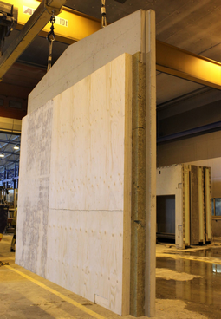
[23-09 Wandelement]
Ein hybrides Wandelement entwickelte jetzt der schwedische Betonhersteller Heidelberg Materials Precast Contiga in Kooperation mit Metsä Wood.
Foto: Heidelberg Materials Precast Contiga
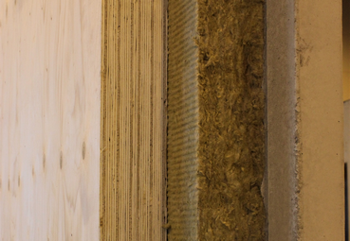
[23-09 Aufbau]
Das hybride Wandelement verfügt über einen dreischichtigen Aufbau aus klimaoptimiertem Beton auf der Außenseite, Dämmung sowie Kerto LVL als tragender Furnierschichtholzlage.
Foto: Heidelberg Materials Precast Contiga
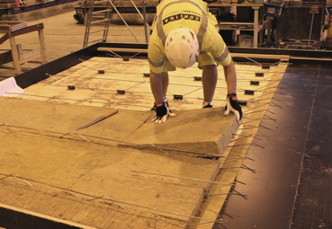
[23-09 Dämmstoff]
Im Werk wird das Wandelemente inklusive Dämmstofflage vorgefertigt.
Foto: Heidelberg Materials Precast Contiga

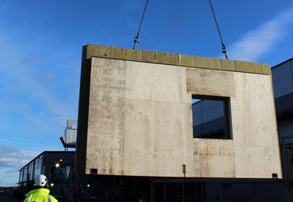
[23-09 Montage]
Die Montage unterscheidet sich nicht von der eines konventionellen Betonsandwichelements.
Foto: Heidelberg Materials Precast Contiga

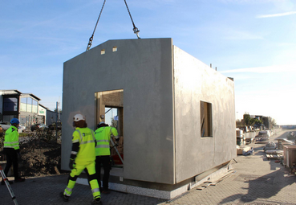
[23-09 Testgebäude]
Um die Praxistauglichkeit der Wandelemente zu untersuchen, wurden diese in einem Testgebäude auf dem Werksgelände in Norrtälje eingesetzt.
Foto: Heidelberg Materials Precast Contiga

Über Metsä:
1934 gegründet zählt Metsä Wood als Teil der Metsä Unternehmensgruppe zu den europaweit führenden Herstellern von umweltfreundlichen Holzwerkstoff-Produkten. Zu den Hauptprodukten des Herstellers zählen das Kerto-Furnierschichtholz, Birken- und Fichtensperrhölzer sowie weiterverarbeitetes Schnittholz für die Bau- und Transportindustrie. Sowohl Klimaschutz und Nachhaltigkeit als auch Materialeffizienz stehen bei der Entwicklung neuer Produkte im Mittelpunkt.

Das Unternehmen beschäftigt international mehr als 1.700 Mitarbeiter und ist seit 2012 als Metsä Wood Deutschland GmbH auf dem deutschen Markt aktiv.

Kontakt für Presserückfragen
Kommunikation2B
Mareike Wand-Quassowski
Telefon: 0231 / 330 49 323
m.quassowski@kommunikation2b.de
www.kommunikation2b.de

Bei Veröffentlichung von Bild- oder Textmaterial freuen wir uns über die Zusendung eines Belegexemplars.

Für weitere Informationen zu Heidelberg Materials Precast Contiga wenden Sie sich bitte an:
Heidelberg Materials Precast Contiga
Daniel Eriksson, Division Manager Contiga Norrtälje
daniel.eriksson@contiga.se

